

**UNIVERSIDAD NACIONAL DE TRUJILLO**

Facultad de Ingeniería

Programa de Ingeniería Mecatrónica



“LABORATORIO N°6”



**EVIDENCIA DE TRABAJO DE LABORATORIO**

PROCESAMIENTO DIGITAL DE SEÑALES E IMÁGENES

**ESTUDIANTE(S) :**

1. **Marines Vega Piero Alexander**
2. **Rodriguez Morales Joseph Daniel**
3. **Lázaro Sánchez Ricardo Alexander**

**DOCENTE : Ing. Asto Rodriguez Emerson Máximo**

**CICLO : 2022 - II**

Trujillo, Perú

2023

**EJERCICIO 1:**

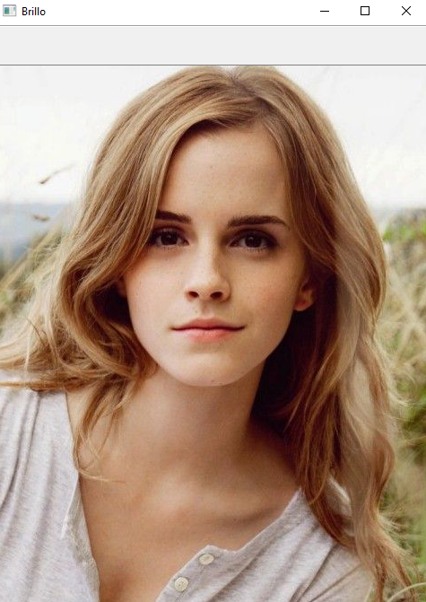

Figura 1: Brillo al 0%

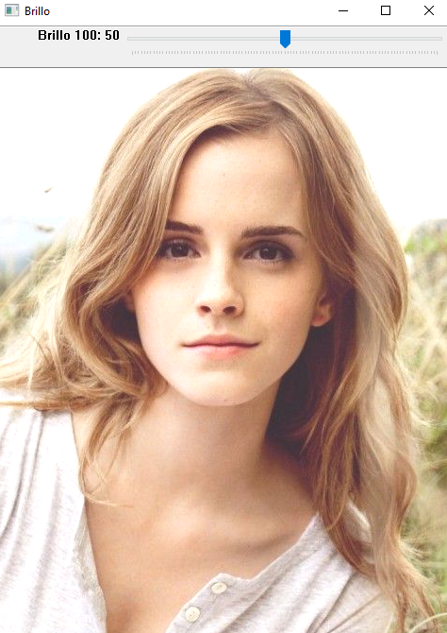

Figura 2: Brillo al 50%

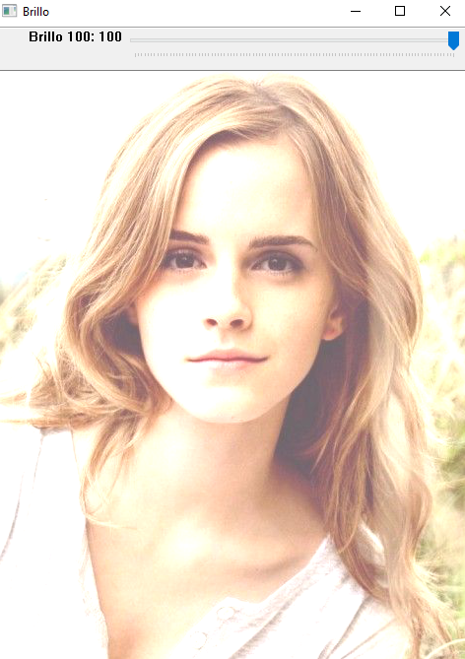

Figura 3: Brillo al 100%

**EJERCIO 2:**

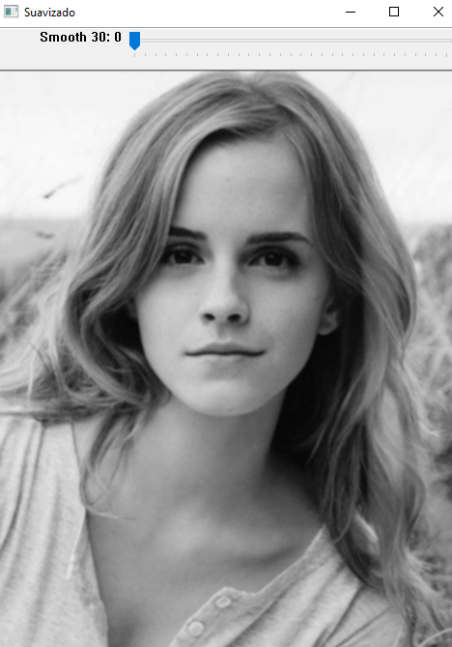

Figura 4: Suavizado al 0%

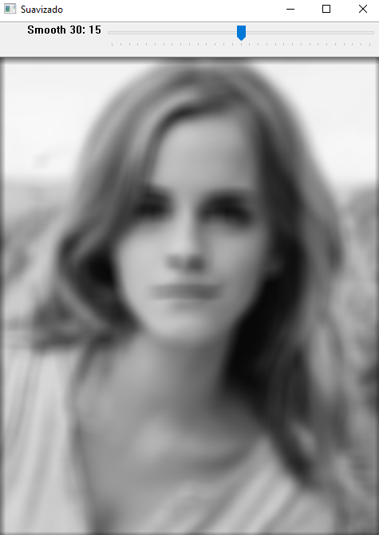

Figura 5: Suavizado 50%

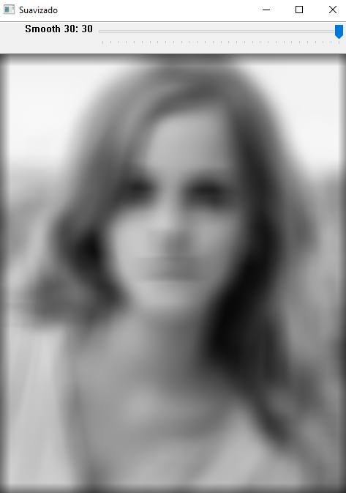

Figura 6: Suavizado 100%

**EJERCICIO 3:**

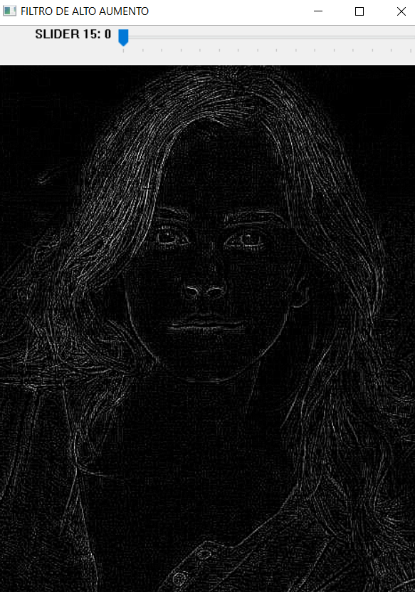

Figura 7: Filtro Laplaciano

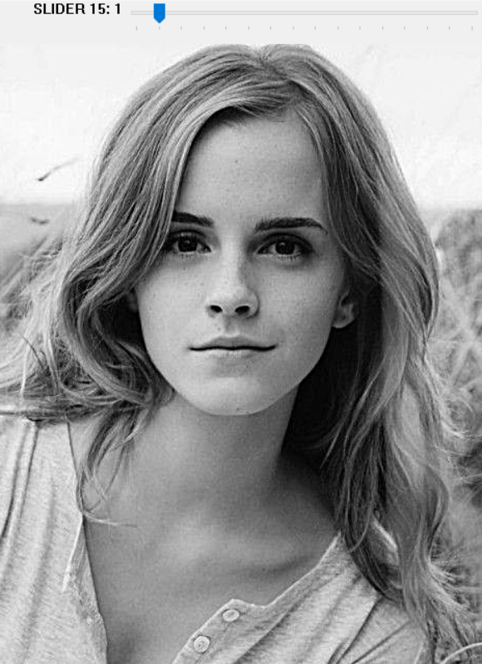

Figura 8: Filtro Enfatizado

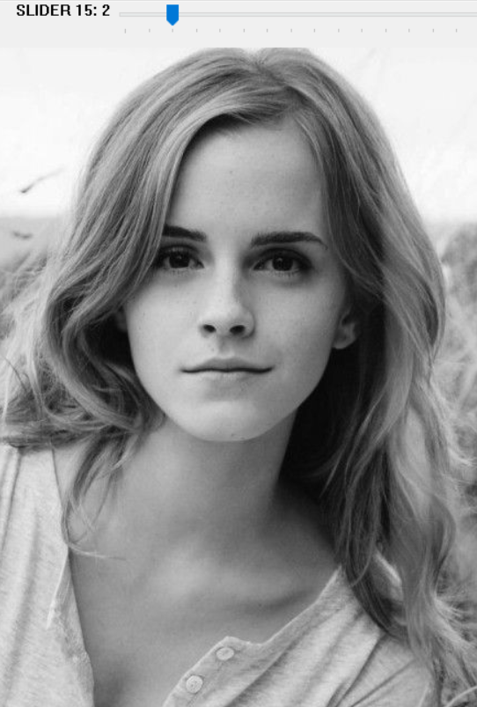

Figura 9: Filtro enfatizado con brillo aumentado al 0%

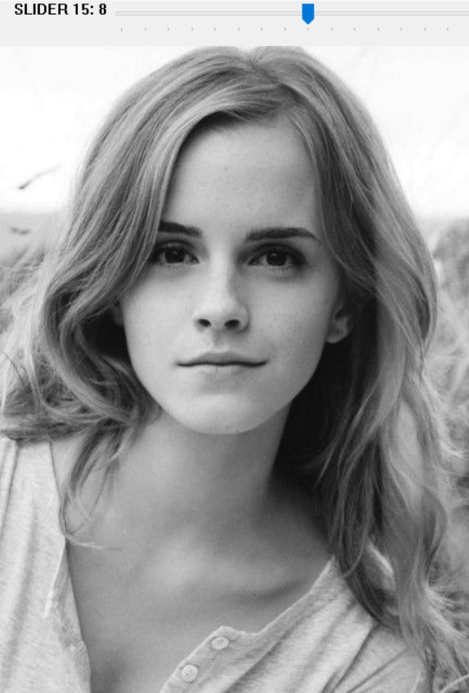

Figura 10: Filtro enfatizado con brillo aumentado al 50%

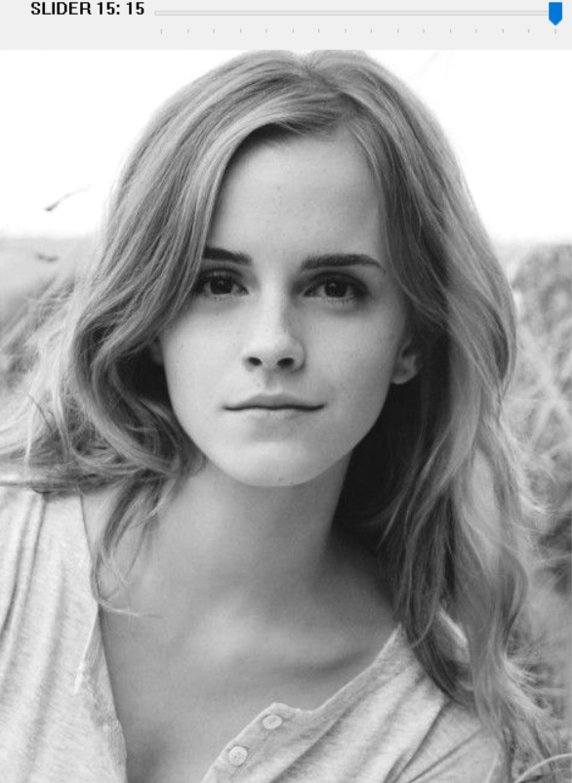

Figura 11: Filtro enfatizado con brillo aumentado al 100%